ИНФОРМАЦИЯ
О проведении в 9а классе классного часа, посвященного 115-й годовщине со дня рождения М.Д. Соколова

30.01.2019 МБОУ СОШ №3

Ученики 9а и 9б классов приняли участие в мероприятии, посвященном 115-й годовщине со дня рождения известного советского писателя, уроженка пос. Вербенский Михаила Дмитриевича Соколова. Мероприятие было подготовлено учениками и работниками библиотеки им. М.Д.Соколова.
В ходе мероприятия школьники ознакомились с фактами о жизненном пути и творчестве писателя, отразившего будни простых дончан в годы гражданской войны и трудовые подвиги в послевоенное лихолетье.
Отрывки из романов «Искры» и «Грозное лето» были эмоционально воспроизведены Горцуновой Антониной и Дейна Полиной. Картины военной поря ожили в глазах ребет, которые, затаив дыхание, внимали описанию военных сражений, быта и взаимоотношений донцов. Звучали донские песни и поговорки.
Мероприятие прошло на хорошем уровне и создало атмосферу уважения к военной истории родного края.

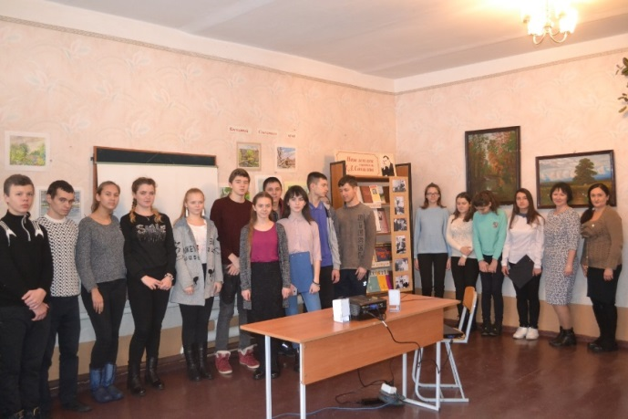
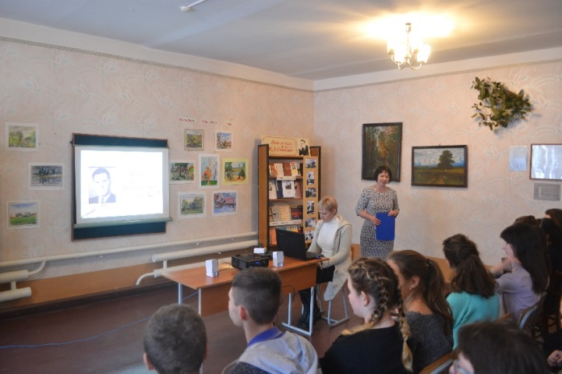

Классный руководитель Чернышев Э.Н.

